**프로젝트 계획서**

**‘YouTube’ 영상을 활용한 외국어 학습 컨텐츠**

**2020. 10. 14**

**대전2반 Undefined팀**

**공필상(팀장), 김지은, 박진용, 박현영, 정성오**

목차

1. 프로젝트 개요 3

1-1. 프로젝트 주제 3

1-2. 주제 선정 배경 및 시장 분석 3

1-3. 목표 4

2. 분석 및 설계 6

2-1. 요구사항 정의 6

2-2. 개발 언어 및 활용 기술 7

2-3. 예산 7

3. 개발 계획 8

3-1. 팀원별 담당 역할 8

3-2. 일정 계획 8

3-3. 애플리케이션 아키텍쳐 9

# 프로젝트 개요

## 프로젝트 주제

‘YouTube’ 영상을 활용한 외국어 학습 컨텐츠

## 주제 선정 배경 및 시장 분석

1. 기술/트렌드 동향

통계청에 따르면 성인 대상 영어교육 시장의 규모는 7,200억원으로 계속 증가 추세에 있으며 그중 기초 영어회화 교육 콘텐츠 시장의 규모는 약 3,000원에 이른다고 한다. 트렌드모니터가 전국 만 19세~59세 대학생을 제외한 성인 남녀 1,000명을 대상으로 ‘성인 영어학습’과 관련한 인식 조사를 실시한 결과, 전체 응답자의 63.3%가 영어회화에 대한 관심이 있으며 70.7%는 영어회화 학습이 필요하다고 응답하였다. 이처럼 이전에도 많은 수요가 있었던 성인 영어교육은 코로나 19로 인하여 오프라인 교육이 어려운 상황에 처했기 때문에 그 규모가 더욱 커질 것으로 예상된다.

1. 국내/외 현황

현재 온라인 영어교육 시장은 야나두(카카오키즈+야나두), 위버스마인드(뇌새김+스피킹맥스), 에스제이더블유인터내셔널(시원스쿨)의 3파전 체제가 되었다. 위 3사는 주로 패키지 형태로 교육 콘텐츠를 판매하고 있으며 바쁜 현대인들을 위하여 모바일로도 학습을 진행할 수 있도록 서비스를 제공하는 것이 특징이다.

모바일 어플리케이션 형태로도 다양한 영어회화 교육이 존재한다. 대부분의 어플리케이션에서는 무료 컨텐츠와 추가 결제가 필요한 컨텐츠를 제공하는 형태로 서비스를 제공한다.

1. 벤치마킹 또는 유사 서비스 사례 소개

온라인 영어교육 시장 빅3 중 야나두에서는 동영상강의와 교재, MP3파일을 제공하며 추가적으로 1대1로 발음 첨삭을 해주는 보이스케어 서비스를 제공한다. 보이스케어는 네이버 밴드 앱을 통해 강사가 직접 첨삭을 해주는 방식으로 진행되며 발음 외에도 작문에 대한 피드백도 받을 수 있는 것이 특징이다. 하지만 사람이 직접 듣고 평가를 해야하기 때문에 즉각적인 피드백이 어렵다는 단점이 있다.

1. 소비자/시장에 줄 수 있는 가치

자신이 좋아하는 유튜브 컨텐츠를 통한 학습을 제공함으로써 외국어 능력을 기르고 싶지만 낮은 흥미로 인하여 학습을 어려워했던 소비자들에게 흥미를 유발할 수 있다. 추가적으로 발음 평가 기능을 제공하여 자신의 발음에 대한 즉각적인 피드백을 통해 스스로 발음 정확도를 높일 수 있도록 한다. 또한 자막만 있다면 영어가 아닌 다른 언어의 학습도 진행할 수 있는 범용성을 제공한다. (발음 유사도 측정은 우선 영어만 지원한다.)

1. 향후 전망

평범한 외국어 교육에 흥미를 느끼지 못하는 소비자들에게 좋은 대안이 될 수 있을 것으로 예상된다. 초기에는 자막이 있는 유튜브 영상에서만 학습을 진행할 수 있을 것이지만 추후에는 STT를 활용한 자막 생성을 통해 자체적인 DB를 구축하여 보다 많은 컨텐츠를 소비할 수 있도록 할 예정이다. 추가적으로 영어 외에 다양한 언어의 발음 평가 기능을 구현하여 제대로 된 다국어 학습 서비스를 제공할 예정이다.

## 목표

1. 자막이 있는 유튜브 영상을 선택하기만 하면 즉각적인 외국어 학습이 가능한 서비스를 개발한다.
2. 사용자가 영상 구간을 손쉽게 오갈 수 있는 편의성을 제공하며 누구나 쉽게 사용할 수 있는 인터페이스를 구성한다.
3. 빈칸에 들어갈 단어 맞추기, 직접 문장 작성하기 등 난이도 별로 다양한 형태의 교육이 가능하도록 한다.
4. 사용자의 발음 평가 기능을 제공하여 정확도에 대한 즉각적인 피드백을 통해 발음 교정을 유도한다.
5. 단어장 기능을 통해서 어려운 단어를 메모하여 반복적으로 학습할 수 있게 한다.
6. 포인트 제도를 도입하여 부가서비스를 제공한다.

# 분석 및 설계

## 요구사항 정의

|  |  |  |
| --- | --- | --- |
| ID | 요구사항명 | 설명 |
| Req. 1. | 회원 관리 | 구글 로그인시 자동 회원가입 |
| Req. 2. | 로그인/로그아웃 | 회원의 웹사이트 이용을 위한 로그인/로그아웃 기능을 구현한다. |
| Req. 3. | 영상 스크랩 | 학습할 영상(To-do list)과 학습한 영상(Review list) 제공 |
| Req. 4. | 좋아요 | 학습 영상에 대해 좋아요 수 및 버튼 제공 |
| Req. 5. | 영상 검색 | 상단 검색바 자막 있는 유튜브 영상(필터링) 검색 |
| Req. 6. | 학습코스 (튜토리얼) | 영상 학습에 대한 튜토리얼 제공 |
| Req. 7. | 포인트 제도 | 발음 점수 및 단어 순서 맞추기를 통해 얻은 포인트를 발음 교정 포인트로 전환 |
| Req. 8. | 단어장 | 자막 단어 호버시 사전 모달 우측상단에 단어장 스크랩 버튼. |
| Req. 9. | 사전 | 단어 클릭시 해당 단어 사전 검색 |
| Req. 10. | 쉐도잉 | 영상의 문장단위 구간 반복 재생 |
| Req. 11. | 단어 배열 | 영상의 문장단위 구간 반복 재생 |
| Req. 12 | 발음교정 | 발음 녹음 뒤 발음 점수 제공 |
| Req. 13 | 번역 | 영상 영어 자막 및 한글 번역 제공 |
|  |  |  |

## 개발 언어 및 활용 기술

|  |  |  |
| --- | --- | --- |
| 항목 | 적용 대상 | 비고 |
| Java Spring | 백엔드 |  |
| MySQL | DB |  |
| MongoDB | DB |  |
| Vue.js | 프론트엔드 |  |
| Vuetify | Vue UI 프레임워크 |  |
| Git | 버전관리 |  |
| Jira | 일정관리 |  |
| Jenkins | CI |  |
| Sonarqube | 코드 품질관리 |  |
| Nginx | 웹 서버 |  |
| AWS | 클라우드 서버 |  |

## 예산

|  |  |  |  |
| --- | --- | --- | --- |
| 항목 | 상세(사유) | 수량 | 비용 |
| AWS 프로젝트 서버 |  | 1 |  |
| 라이선스/사용료 | 도메인 구입: morelang.net  (https://domain.gabia.com/regist/today_domain | 1 | 14,850 원/년 |
|  |  | 1 |  |
| 합계 |  |  | 약 14,850원 |

# 개발 계획

## 팀원별 담당 역할

|  |  |  |
| --- | --- | --- |
| 이름 | 역할 | 담당 업무 |
| 공필상 | 팀장 | 풀스택 개발 |
| 정성오 | 팀원 | 백엔드 개발 |
| 박진용 | 팀원 | 백엔드 개발 |
| 박현영 | 팀원 | 프론트 개발 |
| 김지은 | 팀원 | 프론트 개발 |
|  |  |  |

## 일정 계획

|  |  |  |  |  |  |  |  |
| --- | --- | --- | --- | --- | --- | --- | --- |
|  | 1주차 | 2주차 | 3주차 | 4주차 | 5주차 | 6주차 | 7주차 |
| 아이디어회의 |  |  |  |  |  |  |  |
| 프로젝트 설계 |  |  |  |  |  |  |  |
| 서버인프라 구축 |  |  |  |  |  |  |  |
| 프로젝트 개발 |  |  |  |  |  |  |  |
| ppt/ucc제작 |  |  |  |  |  |  |  |
| 배포 및 발표 |  |  |  |  |  |  |  |

## 애플리케이션 아키텍쳐

1. 다이어그램

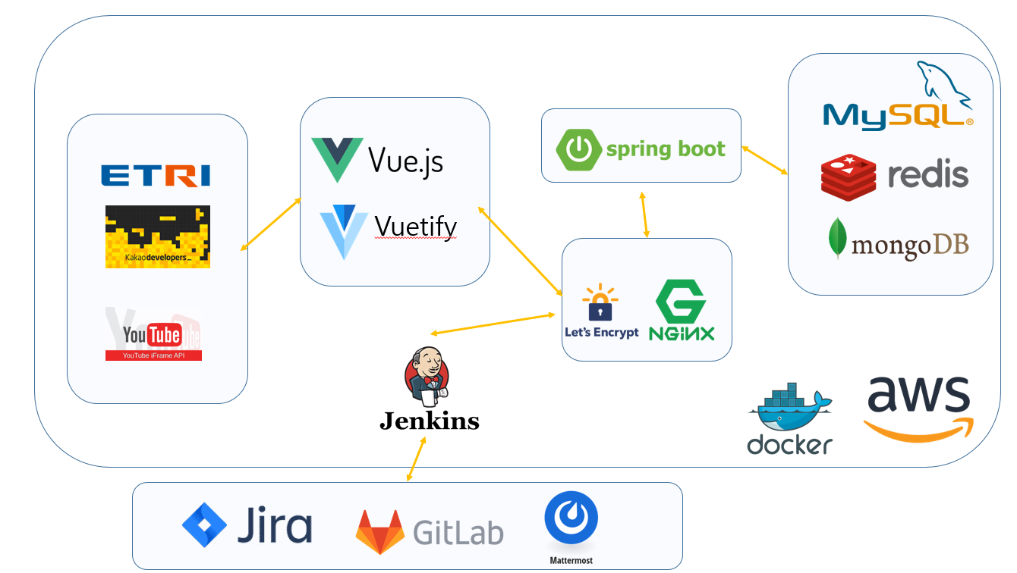

1. 화면 예시

